Лабораторна робота № 7

Об’єкти середовища PascalABC. Робота з меню.
Мета: Ознайомити студентів з компонентами середовища PascalABC. Розглянути компонент MainMenu для роботи з меню. Закріпити отримані знання на практиці.
Завдання для виконання
Створити програму, що виконує наступні дії:
- Після запуску програми у вікні зображується рядок меню (Файл, Вихід).
- При виборі пункту меню Файл з'являються пункти меню (Малюнки, Вихід).
- При виборі пункту меню Малюнки з'являється вкладене меню, що складається з двох пунктів (Хмари, Ліс). Клікнувши на пункт меню ми вказуємо на вибір малюнка для відображення на формі.
- По кліку правої кнопки миші з'являється контекстне меню. Вибрати за пунктом інший малюнок
- Для виходу з програми необхідно натиснути мишею на закриваючу кнопку в рядку заголовка або будь-який з пунктів меню "Вихід".
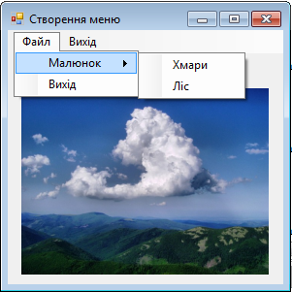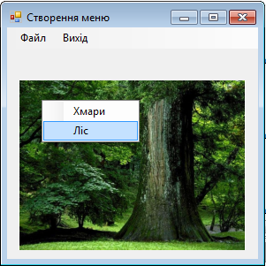

Опис плану розробки програми
- Відкрити новий проект.
- Розмістити на формі екземпляри компонентів: панель MenuStrip, малюнок Picture, контекстне меню Сontext MenuStrip.
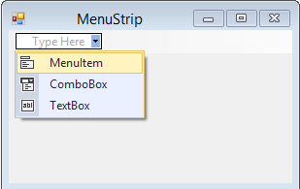
- MenuStrip виступає свого роду контейнером для окремих пунктів меню, які представлені об'єктом ToolStripMenuItem. Додати нові елементи в меню можна в режимі дизайнера.
- Для додавання доступно три види елементів: MenuItem (об’єкт ToolStripMenuItem), ComboBox і TextBox. Таким чином, в меню ми можемо використовувати списки, що випадають і текстові поля, однак, як правило, ці елементи застосовуються в основному на панелі інструментів. Меню ж зазвичай містить набір об'єктів ToolStripMenuItem. Впишіть пункти меню в конструкторі (поля Type Here).
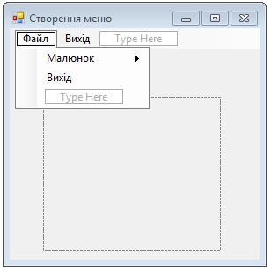
Кожен пункт меню буде автоматично надаватися ім’я (Name) з номером: toolStripMenuItem1, toolStripMenuItem2, ...
- Подвійний клік миші на кожному з пунктів меню (Вихід, Вихід, Файл, Ліс, Хмари) створює процедуру Click для них.
- Для усіх пунктів меню «Вихід» пропишіть процедуру Click з командою Close для закриття програми.
- Для пунктів зміни малюнка пропишіть команду виклику потрібного малюнку. Наприклад:
pictureBox1.Image:=System.Drawing.Image.FromFile('D:\Lab7\Forest.jpg');
- Контекстне меню Сontext MenuStrip створюється аналогічно MenuStrip. Аналогічно ToolStripMenuItem (меню Файл…) прописати для кожного з пунктів (ліс, хмари) команду виклику потрібного малюнку.
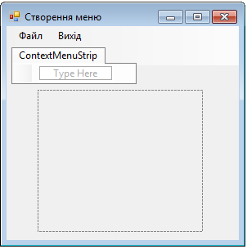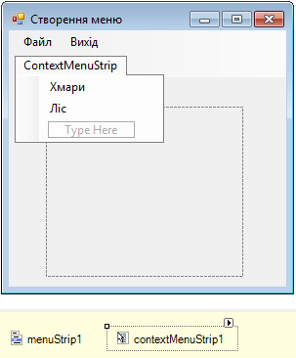
- У інспекторі об’єктів для pictureBox1 вибрати в пункті ContextMenuStrip назву контекстного меню (асоціація контекстного меню з картинкою).
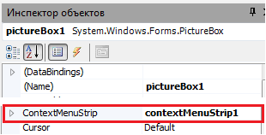
- Збережіть проект, запустіть та протестуйте його

Лістинг підпрограм

procedure Form1.toolStripMenuItem1_Click(sender: Object; e: EventArgs);
begin
Close; //закриття в меню Вихід
end;
procedure Form1.toolStripMenuItem2_Click(sender: Object; e: EventArgs);
begin
Close; //закриття в меню Файл-Вихід
end;
procedure Form1.toolStripMenuItem3_Click(sender: Object; e: EventArgs);
begin
//вибір в меню Файл-Малюнок-Хмари
pictureBox1.Image:=System.Drawing.Image.FromFile('D:\Lab7\Hmara.jpg');
end;
procedure Form1.toolStripMenuItem4_Click(sender: Object; e: EventArgs);
begin
//вибір в меню Файл-Малюнок-Ліс
pictureBox1.Image:=System.Drawing.Image.FromFile('D:\Lab7\Forest.jpg');
end;
procedure Form1.toolStripMenuItem5_Click(sender: Object; e: EventArgs);
begin
//вибір в контекстному меню - Хмари
pictureBox1.Image:=System.Drawing.Image.FromFile('D:\Lab7\Hmara.jpg');
end;
procedure Form1.toolStripMenuItem6_Click(sender: Object; e: EventArgs);
begin
//вибір в контекстному меню - Ліс
pictureBox1.Image:=System.Drawing.Image.FromFile('D:\Lab7\Forest.jpg');
end;

